2016 B
146 - Uma pessoa está disputando um processo de seleção para uma vaga de emprego em um escritório. Em uma das etapas desse processo, ela tem de digitar oito textos. A quantidade de erros dessa pessoa, em cada um dos textos digitados, é dada na tabela.
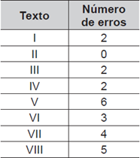

Nessa etapa do processo de seleção, os candidatos serão avaliados pelo valor da mediana do
número de erros. A mediana dos números de erros cometidos por essa pessoa é igual a
A - 2,0.
B - 2,5.
C - 3,0.
D -3,5.
E - 4,0.

147 - O gerente de um estacionamento, próximo a um grande aeroporto, sabe que um passageiro que utiliza seu carro nos traslados casa-aeroporto-casa gasta cerca de R$ 10,00 em combustível nesse trajeto. Ele sabe, também, que um passageiro que não utiliza seu carro nos traslados casa-aeroporto-casa gasta cerca de R$ 80,00 com transporte.
Suponha que os passageiros que utilizam seus próprios veículos deixem seus carros nesse estacionamento por um período de dois dias. Para tornar atrativo a esses passageiros o uso do
estacionamento, o valor, em real, cobrado por dia de estacionamento deve ser, no máximo, de
A - 35,00.
B - 40,00.
C - 45,00.
D - 70,00.
E - 90,00.

148 - O Índice de Massa Corporal (IMC) pode ser considerado uma alternativa prática, fácil e barata para a medição direta de gordura corporal. Seu valor pode ser obtido pela fórmula IMC = Massa/(Altura)², na qual a massa é em quilograma e a altura, em metro. As crianças,
naturalmente, começam a vida com um alto índice de gordura corpórea, mas vão ficando mais magras conforme envelhecem, por isso os cientistas criaram um IMC especialmente para as crianças e jovens adultos, dos dois aos vinte anos de idade, chamado de IMC por idade.
O gráfico mostra o IMC por idade para meninos
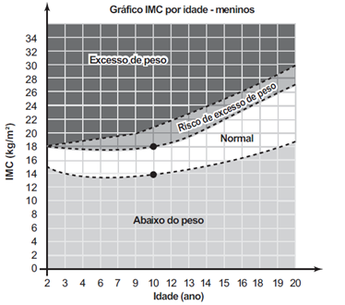
Uma mãe resolveu calcular o IMC de seu filho, um menino de dez anos de idade, com 1,20 m de altura e 30,92 kg.
Disponível em: http://saude.hsw.uol.com. Acesso em: 31 jul. 2012.

Para estar na faixa considerada normal de IMC, os valores mínimo e máximo que esse menino precisa emagrecer, em quilograma, devem ser, respectivamente,
A - 1,12 e 5,12.
B - 2,68 e 12,28.
C - 3,47 e 7,47.
D - 5,00 e 10,76.
E - 7,77 e 11,77.

149 - O proprietário de um restaurante deseja comprar um tampo de vidro retangular para a base de uma mesa, como ilustra a figura.

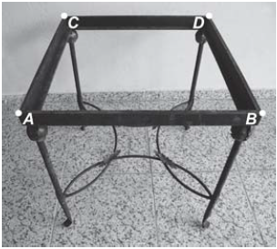

Sabe-se que a base da mesa, considerando a borda externa, tem a forma de um retângulo, cujos lados medem AC = 105 cm e AB = 120 cm.
Na loja onde será feita a compra do tampo, existem cinco tipos de opções de tampos, de diferentes dimensões, e todos com a mesma espessura, sendo:
Tipo 1: 110 cm x 125 cm
Tipo 2: 115 cm x 125 cm
Tipo 3: 115 cm x 130 cm
Tipo 4: 120 cm x 130 cm
Tipo 5: 120 cm x 135 cm
O proprietário avalia, para comodidade dos usuários, que se deve escolher o tampo de menor área possível que satisfaça a condição: ao colocar o tampo sobre a base, de cada lado da borda externa da base da mesa, deve sobrar uma região, correspondendo a uma moldura
em vidro, limitada por um mínimo de 4 cm e máximo de 8 cm fora da base da mesa, de cada lado.
Segundo as condições anteriores, qual é o tipo de tampo de vidro que o proprietário avaliou que deve ser escolhido?
A - 1
B - 2
C - 3
D - 4
E - 5

